TERMODINÁMICA y MÁQUINAS TÉRMICAS
TRABAJO PRÁCTICO N°9

Ciclos de Motores Térmicos de gas

- La relación de compresión en un ciclo Otto ideal de aire es: r_{C} (ε) = 8. Al principio de la carrera de compresión, la presión es de 0,98 bar y la temperatura 20°C Si el calor transmitido al aire por el ciclo es de 837 kJ/kg se pide determinar: a) presión, volumen específico al final de cada proceso del ciclo; b) rendimiento térmico del ciclo y c) presión media efectiva.
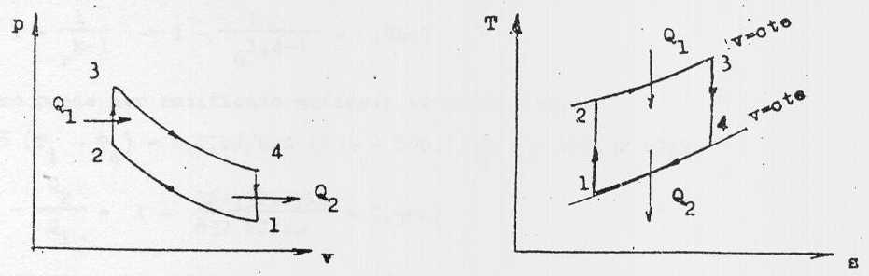

RESULTADOS:
a) v₁= 0,8572 m³/kg; T₂= 673,137°K, p₂= 18,03 bar, v₂ = v₃ =0,1072 m³/kg; T₃ = 1852,01°K, p₃= 49,61 bar; v₄ = v₁= 0,8572 m³/kg, T₄= 806,13°K, p₄= 2,6993 bar
b) η_{T} = 0,5647
c) p_{me}= 6,3024 bar
NG91p143
.............................................. .............................................. ..............................................

- Para un motor Fiat Siena, que funciona según un ciclo Otto ideal de aire, se pide calcular: a) parámetros de cada punto característico, b) calores intercambiados, c) trabajo del ciclo, d) rendimiento térmico del ciclo, e) potencia entregada.
Las características del motor son: diámetro del pistón: (φp) = 86 mm, carrera del pistón (s)= 55,5 mm, número de cilindros (z)= 4, relación de compresión r_{C} (ε) = v₁/ v₂ = 8,9, relación de temperaturas T₃ / T₂= rt = 7,03, condiciones de admisión: t₁ = 15 °C , p₁= 1,0134 bar y n= 6250 rpm
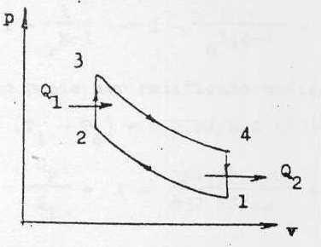
RESULTADOS:
a) v₁= 0,8156306 m³/kg, m₁= 0,00039526 kg; T₂= 690,47585°K, p₂= 21,623 bar, v₂ = v₃ =91.643,888 cm³/kg; T₃ = 4860,2595°K, p₃= 152,20814 bar; v₄ = v₁= 0,8156306 m³/kg, T₄= 2027,2°K, p₄= 7,133 bar
b) Qa (cedida al ciclo por cilindro y por ciclo)= 1,170008 kJ/ ciclo
Qac (total cedida al ciclo por cada ciclo: Qa * m₁)= 2960 kJ/kg ciclo
Qc (cedida por el ciclo por cilindro y por ciclo)= - 1234, 8547 kJ/kg ciclo
Qcc (total cedida por el ciclo y por cada ciclo: Qc* m₁)= - 0, 488046 kJ/ ciclo
c) Lc = 0,682 kJ/ciclo
d) η_{T} = 0,5828964
e) Nc = 35,52 kW/cil; Nt = (Nc *z) = 142,082 kW

NG92p145
.............................................. .............................................. ..............................................

- Se suministran Q₁= 28,49 kJ por ciclo a una máquina Diesel ideal de un solo cilindro, dos tiempos, que trabaja a 280 rpm. Al comenzar la compresión p₁= 1 bar, t₁= 32°C, volumen total V₁= 0,0425 m³, al final de la compresión p₂= 35,2 bar. Suponiendo el ciclo recorrido por aire con R= 287,43 Nm/kg°K y Cp = 1,005 kJ/kg°C, calcular: a) Representar el ciclo en diagramas (p,v) y (T,s) calculando p,v, T y s en cada punto característico del ciclo; b) Q₂ entregado en cada ciclo a la fuente fría; c) el trabajo obtenido en cada ciclo; d) la potencia del motor; e) el rendimiento térmico.

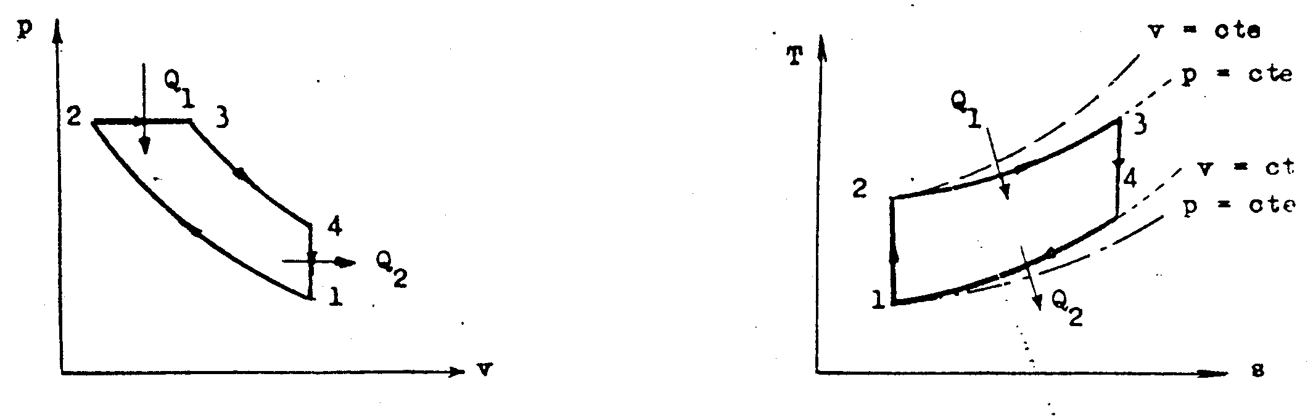

RESULTADOS:
a) m= 0,049 kg/ciclo; T₂= 835,87°K, V₂ = 0.0034 m³; p₂= p₃= 35,2 bar, T₃ = 1414,4°K, V₃ = 0.00575 m³; V₄ = V₁= 0,0425 m³, T₄= 635,31°K, p₄= 2 bar; S₁=S₂= 0,00519 kJ/ °K, y S₃=S₄= 0,0306 kJ/ °K
b) Q₂ = 11,653 kJ
c) Lc = 16,837 kJ/ciclo
d) Nc = 78,57 kW
e) η_{T} = 0,591

NG93p148

.............................................. .............................................. ..................................... ............................

- En un ciclo Joule-Brayton, que aspira aire a 1 bar de presión y 17°C de temperatura, el cual es comprimido hasta p₂= 8 bar según una adiabática con k= 1,4. Si para obtener el máximo trabajo T₂ = √ T₁ * T₃, lo que implica T₂ = T₄. Calcular: a) la cantidad de calor que debe entregar el combustible en la cámara de combustión por cada kg de aire, b) el rendimiento térmico del ciclo, c) la entropía en cada vértice, d) la variación de entropía del ciclo. Cpa = 1,005 kJ/kg °K, Cva = 0,7179 kJ/ kg°K: Suponer al ciclo como ideal.

RESULTADOS:
a) Q₁ = 428,3712 kJ
b) η_{T} = 0,448
c) S₁=S₂= 0,0607112 kJ/ kg°K por ser transformación isoentrópica, y S₃=S₄= 0,6577668 kJ/ kg°K (idem)

d) 1-2 : S₂ – S₁= 0 ; 2-3: S₃ – S₂= 0,597 kJ/ kg°K; 3-4: S₄ – S₃= 0; 4-1: S₁ – S₄= - 0,597 kJ/ kg°K ;
ΔS ciclo= 0

NG94p150
.............................................. .............................................. ..................................... ............................

